Weitere Schülerversuche

V2 – Der Gewürztrenner
Gefahrenstoffe
Salz |  |  | H: - |  |  | P: -
Pfeffer |  |  | H: - |  |  | P: -
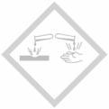

Materialien: Salz, Pfeffer, Uhrglas, Glasstab, Plastiklöffel und Fell (alternativ kann auch ein Wolltuch/ -pullover verwendet werden)
Chemikalien: Salz und Pfeffer
Durchführung: Es wird etwas Pfeffer und Salz auf das Uhrglas gegeben. Mit dem Glasstab wird dies ordentlich miteinander vermengt. Anschließend wird der Plastiklöffel mehrmals kräftig über das Fell gerieben und danach in kurzen Abstand über das Salz-Pfeffer-Gemisch gehalten.
Beobachtung: Wird der Löffel knapp über das Gemisch gehalten, sammelt sich der schwarze Pfeffer an der Unterseite des Löffels und das Salz bleibt im Uhrglas zurück (siehe Abbildung 2).
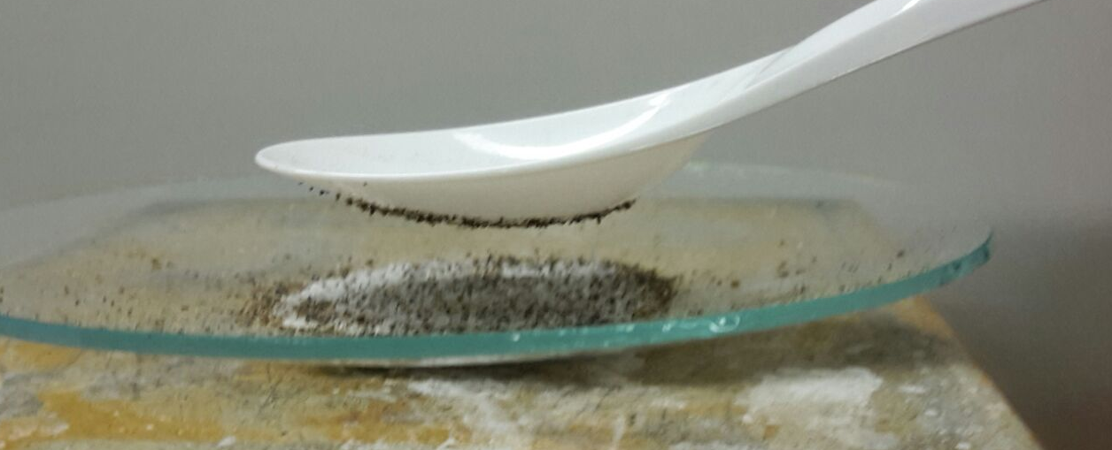
Abb. 2 - Elektrostatiscch aufgeladener Plastiklöffel mit den hafenden Pfefferkörnern an der Löffelunterseite.
Deutung: Durch das Reiben des Löffels an dem Fell wird dieser elektrostatisch aufgeladen. Durch die elektrostatische Aufladung wird der Löffel zu einer Art Magnet, der die deutlich leichteren Pfefferkörner, im Vergleich zu den Salzkörnern, anzieht, sodass diese an der Löffelunterseite haften bleiben.^{[2]}
Entsorgung: Die Entsorgung des Salz-Pfeffer-Gemisches erfolgt im Hausmüll. Der Plastiklöffel wird im Plastikmüll entsorgt.
Literatur: [2] https://www.bne.uni- osnarueck.de/pub/uploads/Energieberatung/Aha.pdf, 23.07.16 (Zuletzt abgerufen am 23.07.16 um 12:24 Uhr).

